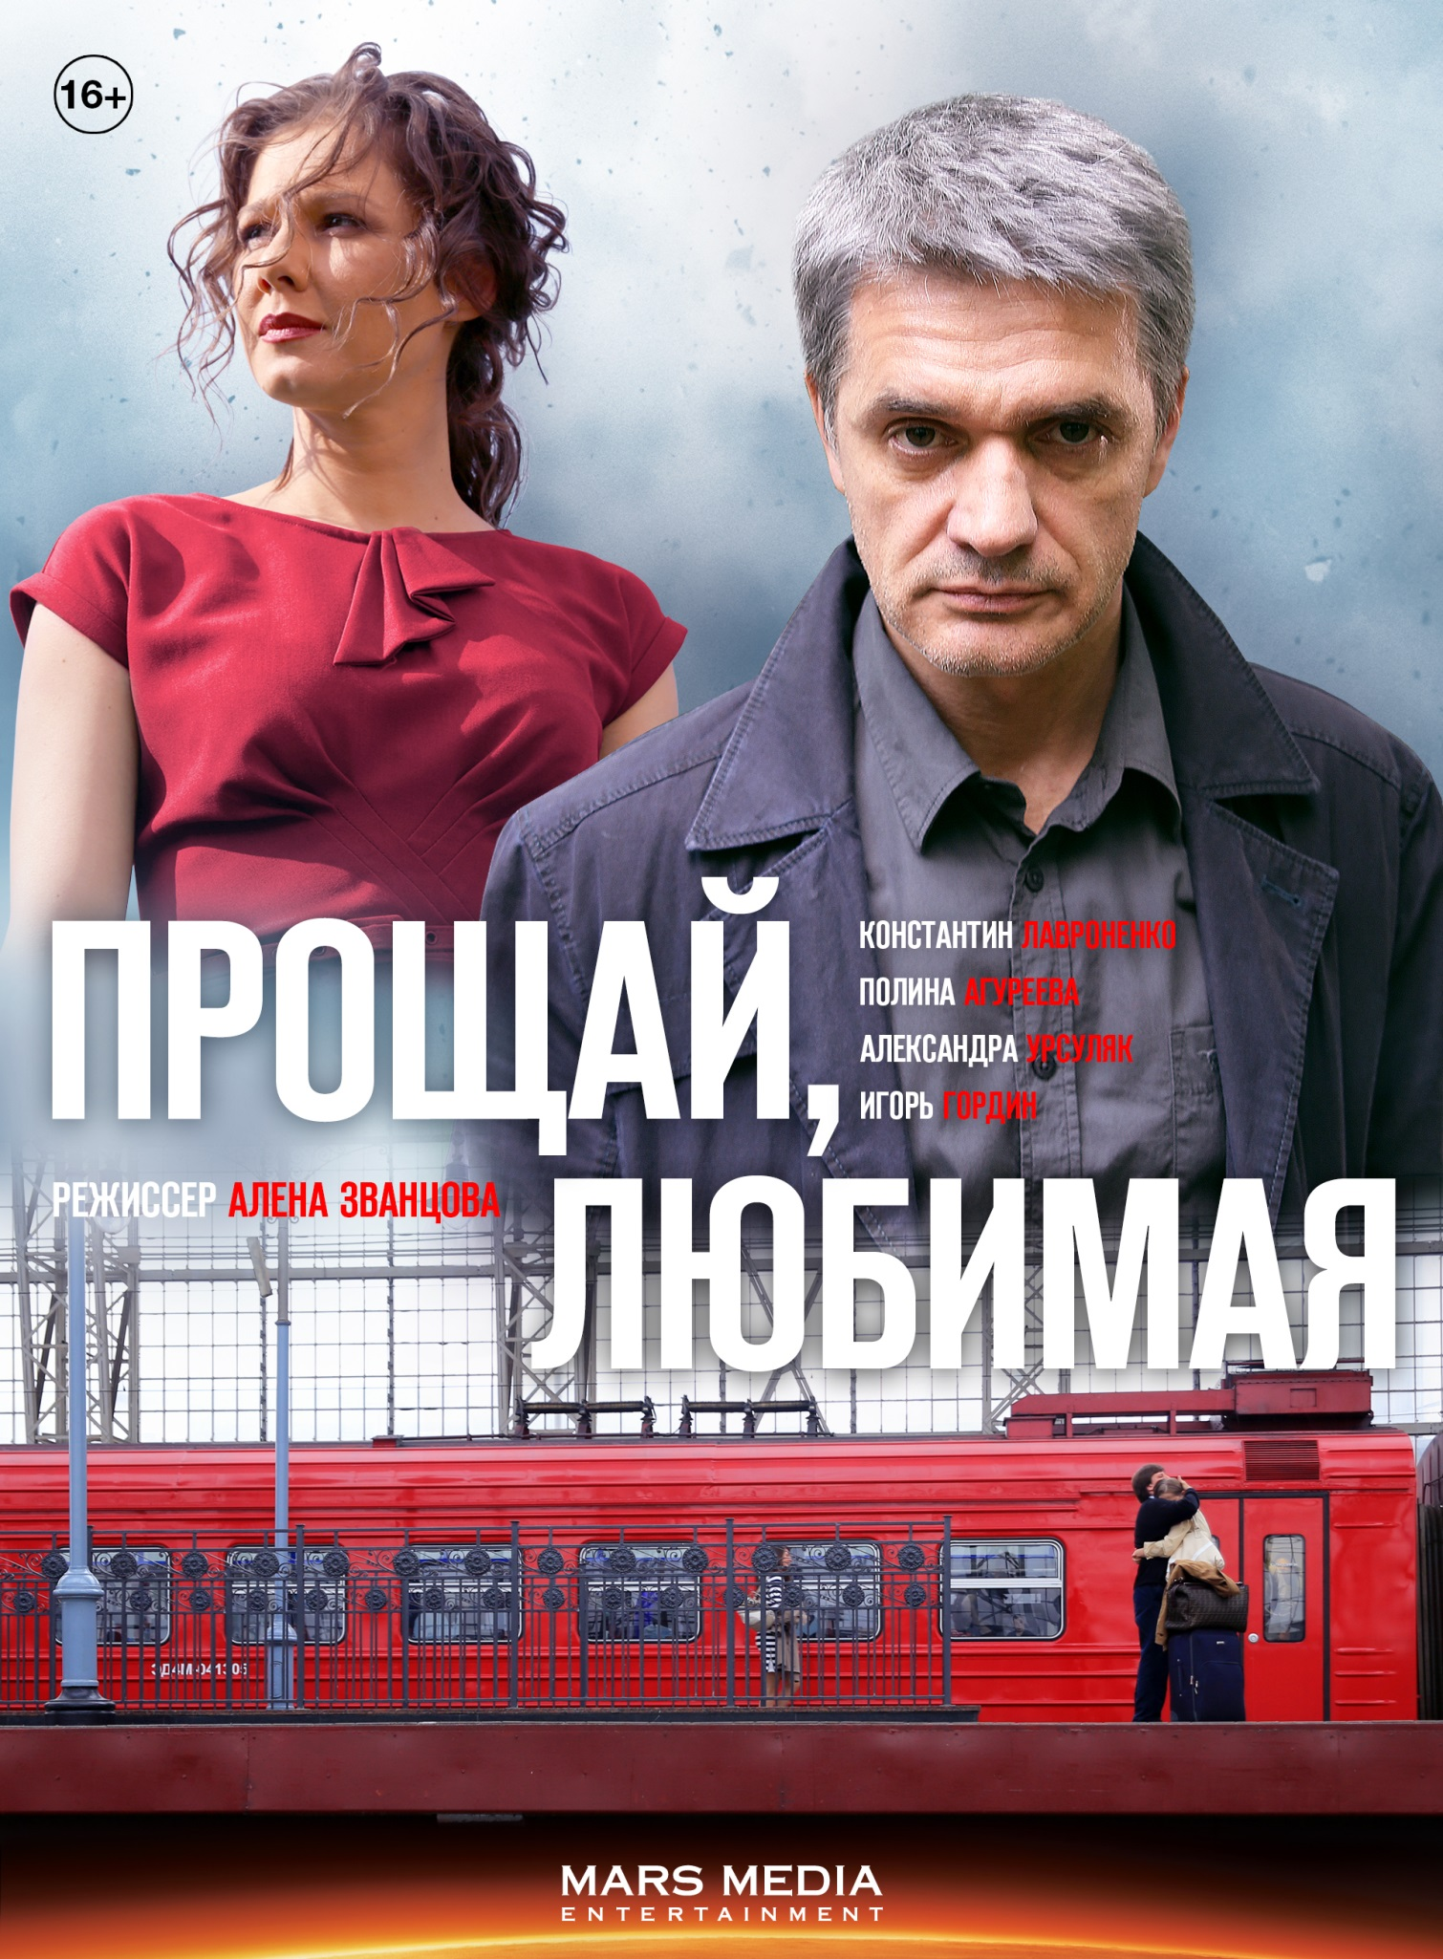

ПРОЩАЙ, ЛЮБИМАЯ
Остросюжетный детектив, 8 серий
Режиссер Алена Званцова
Оператор-постановщик Артур Гимпель
Автор сценария Алена Званцова
Продюсеры: Сергей Даниелян, Арам Мовсесян
Генеральный продюсер Рубен Дишдишян
В ролях: Константин Лавроненко, Александр Гришин, Полина Агуреева, Александра Урсуляк, Евгений Антропов, Игорь Гордин, Евгения Дмитриева, Глеб Подгородинский, Аглая Шиловская, Роза Хайруллина
Синопсис: В одном из московских парков находят труп 40-летней женщины. По мнению следствия, ее смерть наступила по естественным причинам, поэтому уголовное дело не заводится. Однако муж погибшей, банковский аналитик и бывший математик Сотников, уверен: его жену убили. Отчаявшись найти поддержку у органов, он начинает собственное расследование. Не имея никакого отношенияни к медицине, ни к юриспруденции, но обладая блестящим математическим умом, Сотников становится профи в новом для себя деле. А вскоре делает два вывода. Первый — его жену действительно убили. Второй — у неё был любовник.

Алена Званцова, режиссер
«Прощай, любимая» - абсолютно вымышленная история. Никакой криминальной статьи в газете или услышанного случая не было. Когда я просмотрела зарубежные сериалы типа «Убийства» и «Мост», мне захотелось сделать что-то такое на родной почве - мрачного, жесткого, честного по драматическим линиям. Так и придумалась история с противостоянием двух сильных, но очень разных мужчин из-за одной загадочной и очень красивой женщины. Захотелось, чтобы они были максимально разными, поэтому родился образ математика, Сотникова, и любовника его жены, бывшего мента Андрея. По жанру это полифоническая драматическая криминальная история в лучших традициях «Моста» и «Убийств»
- Сразу думали пригласить Лавроненко на главную роль?
- В процессе написания я не была уверена, кто это сыграет. Потом, прежде чем сделать предложение Косте, мы долго это обсуждали с продюсером Рубеном Дишдишяном, я пересматривала работы Лавроненко, и не только хрестоматийные, типа «Возвращения». Когда мы познакомились, увидела, что в общении он совершенно иного психотипа человек, нежели образы, которые им создаются в «Изгнании» и «Возвращении». И окончательно успокоилась, потому что в Сотникове были важны обаяние в глазах, внутренняя пружина, в противовес брутальности, которая Косте присуща в фильмах Андрея Звягинцева. И вопросы отпали. Надеюсь, что в этой работе он откроется по-новому. Это не похоже ни на его истории в «Исаеве», «Ликвидации», у Звягинцева. Это будет другое.
- На кого-то из актеров ориентировалась сразу?
- Да. Женя Антропов, который играет Егора, Саша Гришин (Андрей), Яна Сексте (Оксана), Игорь Гордин, которого я люблю как театрального актера. Думала о Полине Агуреевой на роль Маргариты, жены Сотникова, но знала, что она неохотно принимает предложения по съемкам в кино и сериалам. Для нас она сделала исключение.

Константин Лавроненко, актер
- Чем заинтересовал сценарий?
- Я всегда жду интересного материала, которого сейчас немного. И когда попадается что-то хорошее, читаю это с наслаждением – это как раз касается сценария Алены Званцовой. В нем живые люди, все неоднозначно, есть свои загадки и секреты, все правы и неправы, у каждого своя истина и каждый ее отстаивается. А еще есть боль человека - серьезная, непридуманная, которую ты можешь почувствовать и постараться понять. И когда тебе по-актерски есть, чем себя помучить, есть, что прожить, - это кайф! Ведь в конечном итоге, благодаря этому, ты и про себя понимаешься что-то новое.
- Каков ваш герой?
- Он глубокий, думающий, умный, сильный, обладающий острым чувством юмора. У Сотникова тяжелая предыстория, в его жизни случилась трагедия, из-за которой и происходят все дальнейшие события в фильме. И он живет с этим, принимает то, что есть.
- По вашему внутреннему состоянию, мироощущению, что вам интересно сейчас играть?
- Прежде всего, неоднозначность характера, личности. Я понимаю, что кино часто используется то, что уже есть, что уже было увидено в прежних моих работах. Но есть надежда на режиссера Алену Званцову, что в этой истории получится совершенно другой герой, непохожий на предыдущих.

Александра Урсуляк, актриса
Ядро этого проекта – очень классный сценарии Алены Званцовой: лихо закрученный, не примитивный, рассчитанный на интеллектуального зрителя. Очень приятно, что в «Прощай, любимая» я снимаюсь с Константином Лавроненко, которого знаю с раннего детства, но до этого мы ни разу не работали. А сейчас встретились не только на праздниках по случаю Нового года, а на площадке. Нам комфортно друг с другом.
Моя героиня Ольга – следователь, помогает Сотникову в расследовании. Она непростой персонаж, ищущий, интересующийся, эмоциональный, очень одинокий. Все это подогревается тем, что Ольга не может устоять перед каннским лауреатом Константином Лавроненко и влюбляется в него. Правда, поскольку у нас детектив, то любовной линии нет, но есть предощущение, намек на это.
- Есть ли у вас в фильме каскадерские сцены?
- Мои самые сложные «каскадерские» сцены, когда я на мопеде катаюсь (смеется). Сначала было придумано, что Ольга ездит на старенькой иномарке, как это часто бывает в нашем кино со следователями. Но потом мы решили им уподобляться и сделать что-то оригинальное. Так и придумали мопед. Он очень красивый, сделан под ретро, плюс еще классный, модный шлем. До съемок я не умела кататься на этом виде транспорта, но, оказалось, это совсем не сложно, если умеешь ездить на велосипеде. Первый день точно въехать в кадр еще не очень получалось, а сейчас все хорошо.

PR-директор «Марс Медиа»
Ирина Данилова
i.danilova@marsme.ru
8 926 536 13 66

